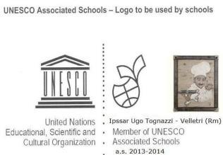




MINISTERO DELL’ISTRUZIONE, DELL’UNIVERSITÀ E DELLA RICERCA
UFFICIO SCOLASTICO REGIONALE PER IL LAZIO

I.P.S.S.A.R. “Ugo Tognazzi”
Istituto Professionale Statale per i Servizi Alberghieri e la Ristorazione

Via S. D’Acquisto, 61 A-B-C 00049 VELLETRI (Roma) - C.F. 95032470585 - Cod. Min. RMRH06000V tel. 0696195083 - fax 0696100068 ♦ e-mail : RMRH06000V@istruzione.it

PROGRAMMA ANNO SCOLASTICO 2019- 2020

DOCENTE: Raffaella dell’Anno
MATERIA: Inglese
CLASSE: Seconda E

PROGRAMMA SVOLTO

Contenuti
Past Simple: to Be
Past Simple: Regular and Irregular verbs
Possessive case; double genitive; both
Past Simple:Can, Must
Both, Neither….or; either nor
Past Continuous
Past Continuous Vs Past Simple
Comparison: majority, minority, equality
Comparative: regular and irregular
Superlatives
Superlatives: regular and irregular
How much and how many?
Clothes and accessories
Geographical features and natural world
The weather

Velletri, 08/06/2020 La Docente,

Raffaella dell’Anno

